中国扶贫基金会加油一起成长
2017年第三季度项目报告
加油一起成长所有善款均由中国扶贫基金会加油计划项目执行

- 正式启动新项目县
经过前期考察与沟通，云南省昭通市镇雄县与广西壮族自治区百色市隆林县正式成为加油计划项目县，9月份项目已经在两个县域正式启动。让我们共同期待项目为他们带来的新变化！
二、项目进展总述
威宁项目区新增受益人3358人，累计受益学生14311人（包含转学与升学学生），总受益教师566人；截止到9月30日，共有42所学校入选加油计划，正式启动的学校为40所。
镇雄项目区现有受益学生1777人，受益教师66人，截止到9月30日，共有10所学校入选加油计划，正式启动的学校为7所。
隆林项目区现有受益学生1948人，受益教师数为90人，共有8所学校入选加油计划并正式启动。
2017年第三季度累计善款收入4659070.8元人民币，其中7月份1256949.94元，8月份1661167.95元，9月份1256949.94元。

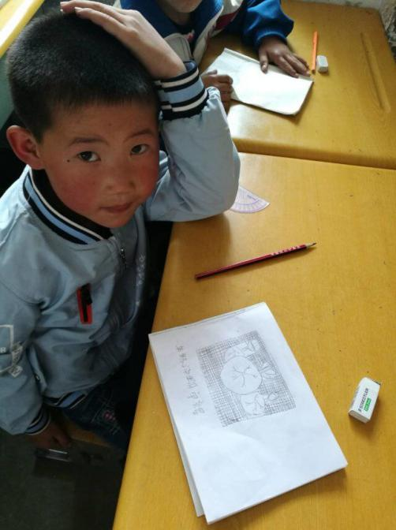
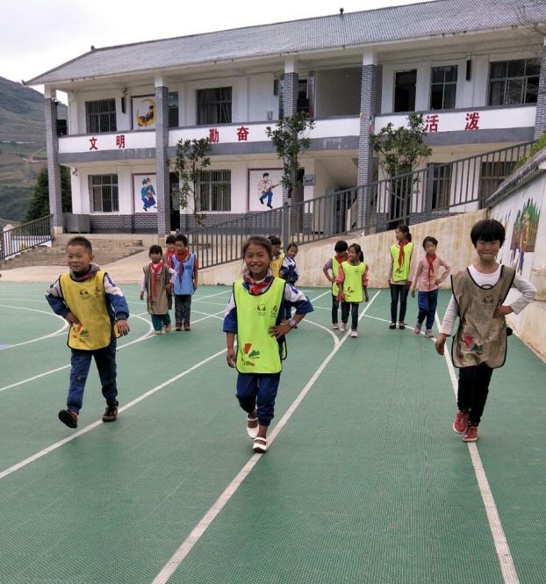
图1|加油课程 图2|美术课简笔画

- 项目进展详情
威宁项目区：
1.加油课程
目前共42所学校开展了加油课程，每个班一周一节，通过游戏的形式培养学生综合能力。
加油课程的顺利开展，离不开每一位加油课任课教师的付出。为了让自己的加油课更精彩，更受到学生们的欢迎，9月22日至9月24日，46名加油课任课教师汇聚到威宁县接受加油培训。
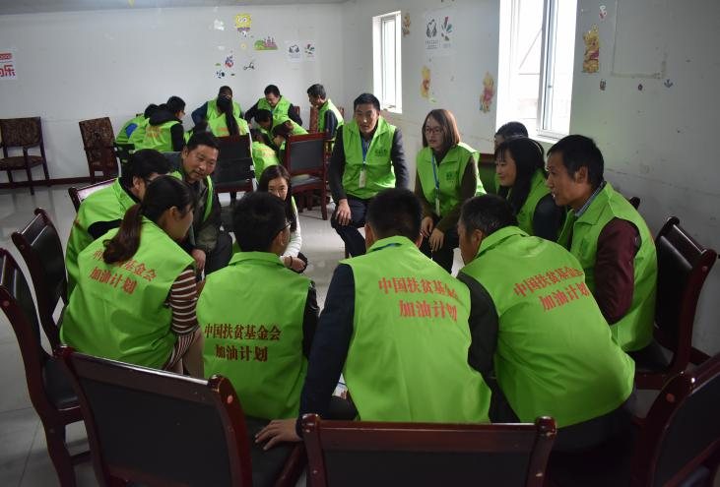
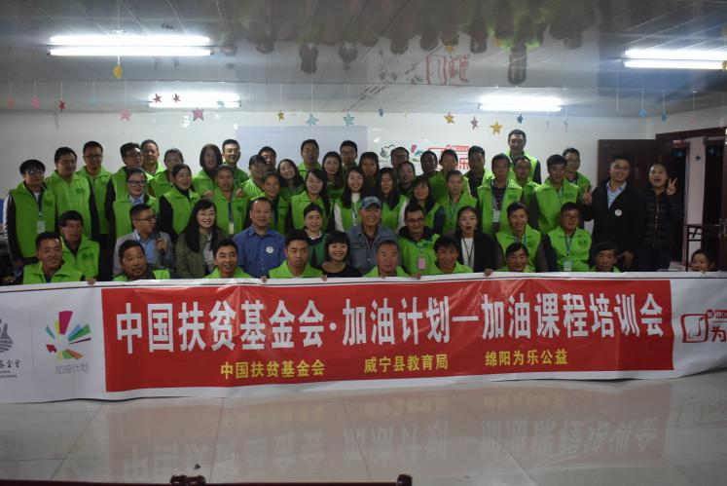
图1|加油课培训教师团队合影 图2 |教师在培训中讨论问题

2.加油音体美
本学期，因为项目区学校增多，加油计划项目对教师们开始进行分批培训。本季度，加油计划项目从北京聘请优秀体育教师与美术教师对其中27所项目学校教师进行指导。9月8日至10日，110名体育教师参与体育培训；9月15日至9月17日，116名美术教师参与美术培训会。
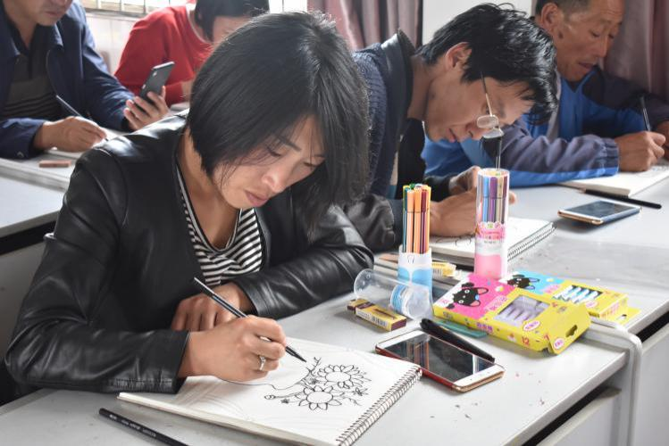
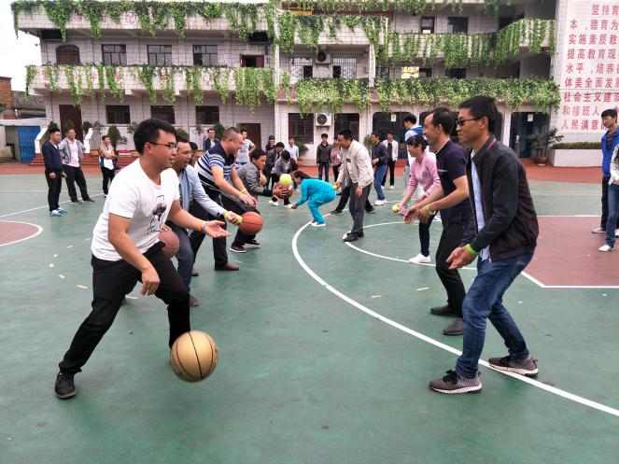
图1|体育教师培训 图2|美术教师培训

3.课程督导
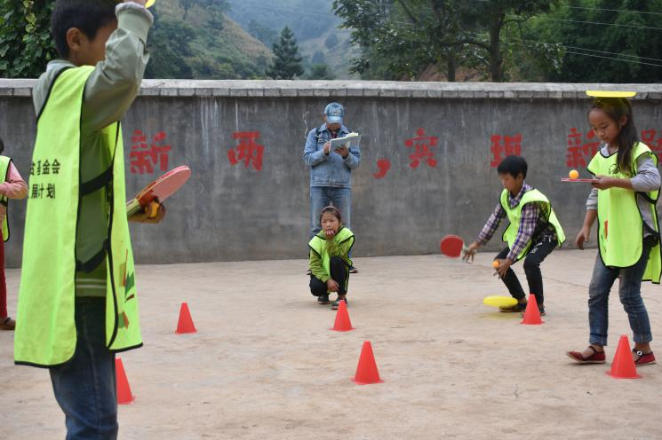
为保障培训效果，让项目学校学生更好、更多的享受到优质的音体美和加油课程，9月25日至9月27，加油课助教和项目区工作人员一起走访了岔沟小学、水营小学、梅花小学、艾家坪小学、凉山小学、清水小学、银河小学、对各校的音体美和加油课程的授课情况进行点评和指导。
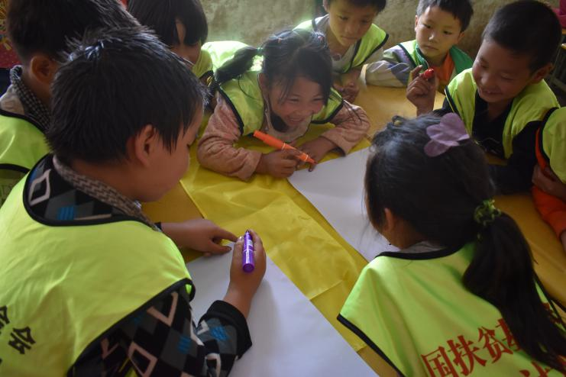
图1| 加油课评估督导 图2| 激情、富有挑战的加油课
4、项目区探访
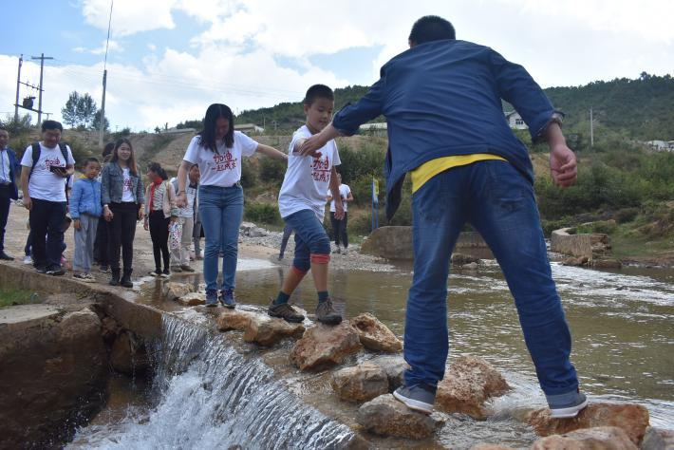
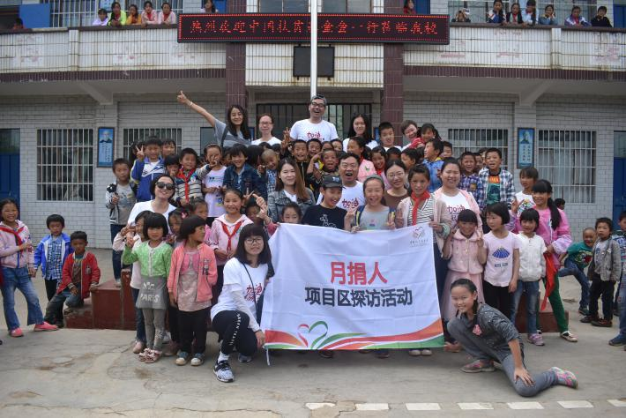
9月18日至19日，来自广州、北京、厦门等13个地区的37位月捐人来到马鞍小学、凉山小学、抹倮小学和新发小学进行为期两天的探访活动，在探访活动中，月捐人还为孩子们准备了丰富多彩的交流课程。
图1|新发小学探访合影 图2|家访路上
来自湖北的张君好，今年15岁，刚上高一，在学业紧张之余，特地和学校请了四天假和妈妈一起来到了项目区探访，在两天的探访结束后，她在自己的微博写道：“可能一个月的一百块钱不能真正改变什么，但是我只要一想到，这些孩子会因为我的一举一动而做出一点小的改变我就非常的开心，只有真正去过，才能有这深切的体会。”是的，只有真正去过，也才能真实的去感受。
君好的妈妈说：“这次的探访让君好改变了许多。”君好的妈妈是一名有着25年教龄的老教师。但君好对于妈妈的这个职业并不感兴趣，她觉得妈妈当教师很辛苦，但在经历过这次探访后，她主动对妈妈说，她长大以后想去农村支教，做一名教师。用自己的知识和爱心去的影响孩子，因为这是很光荣伟大的一件事。

5、加油！乡村夏令营
7月21日至8月6日“加油！乡村夏令营”活动分别在马鞍小学、红旗小学、么站小学等8所项目学校展开，参与活动有的有来自四川省的40位志愿者，来自各个城市的孩子25人，项目学校学生387人，共计受益人数412人。
“加油！乡村夏令营”通过丰富多彩的课程，丰富孩子们的暑期生活；关爱心灵，在愉悦、快乐的氛围中，帮助孩子们提升“自尊力、团队力、沟通力、耐挫力、创造力”五大能力，陪孩子们度过一个畅爽快乐的暑假。
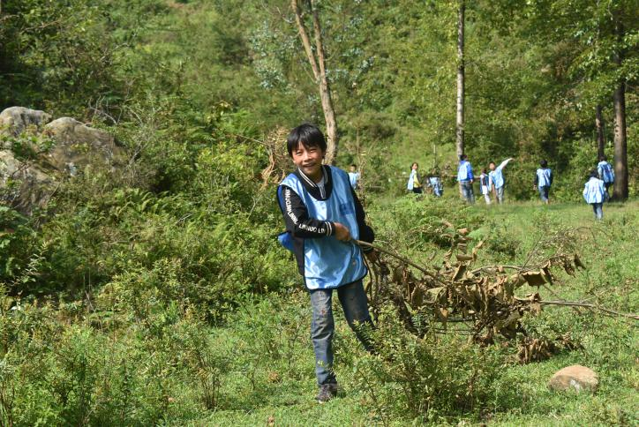
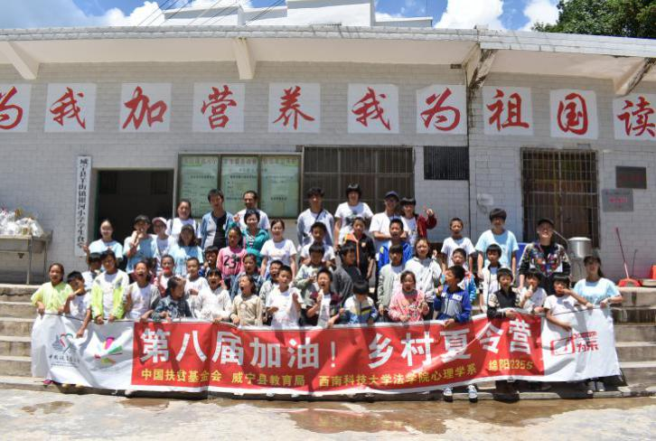
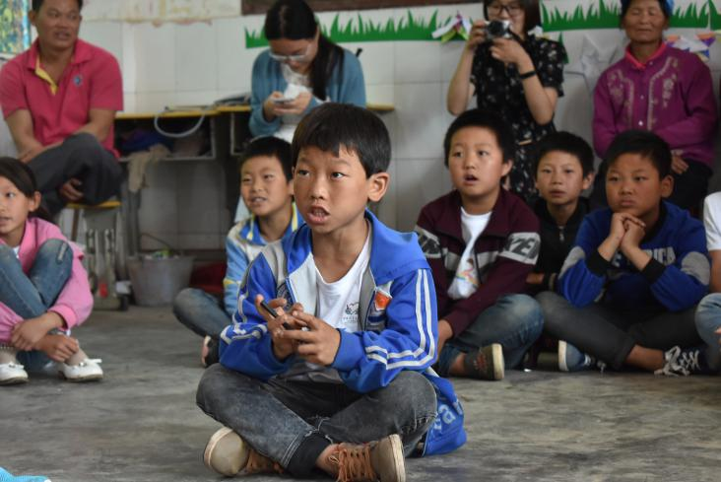
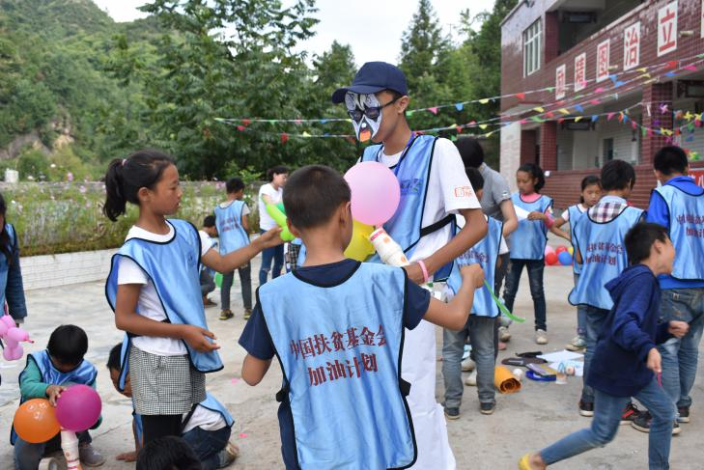
图1|丰富多彩的夏令营活动 图2|家长和孩子一起参加夏令营活动
图3|夏令营户外活动 图4| 乡村夏令营合照

学生感想
云炉小学六年级学生何达娥：加油课让我从新认识了自己
我是云炉小学六年级（1）班的一名小女生——何达娥，个儿小，年纪也不大。我是三年级从年丰小学来到云炉小学的，刚来的时候我都不和这里的学生玩，只和一起从年丰小学上来的几个学生在一起，也不敢和老师说说话，甚至上课都不敢抬头看老师，总觉得害羞，怕老师不喜欢我们这些学习不好的学生，学习也一直是班上最差的，做什么我都没自信，连我都讨厌我自己，总想着回到年丰小学去，可惜那里没有四年级。
四年级的第二个学期，我们新增了一门“加油课”，我觉得特有趣，对我的帮助也非常大。每个星期我都很期待“加油课”的到来，总觉得课上我能忘记我的胆怯，老师也一直鼓励我们克服游戏中的困难。慢慢的我有了自信，不仅是“加油课”上，生活中我试着和同学谈笑，也敢和老师说说话了，我这时才发现我们的班主任是个平易近人的老师，不会因为学习成绩而看不起我们，反而经常给我们讲笑话。就这样，我在找到点自信的同时也在努力提高我的学习成绩，虽然每次考试和测验下来都是班级的后几名，但我不在气馁，老师也一直鼓励我，贪玩的时候提醒我，上课走神时也提醒我，终于我的学习渐渐有了起色，有了点点进步，虽然很小，但我也是很高兴的。因此，我更加努力学习了。我要感谢我的老师给我鼓励，更要感谢“加油课”让我从新认识了我自己。

教师感想
新学期新风尚

又是一个开学季，亲爱的孩子们，你准备好了吗？
同学们，在你们的脸上我们看到的是盎然的神采，愉快的假期色彩缤纷，你们一定在假日里编织了许多七彩的梦。
开学了，请把假日里飞扬的思绪在记忆的深处尘封、酝酿，在适当的时候一定会芬芳出甘醇的佳酿。
上课了，课堂是你们放飞梦想的乐园。在这里，有知识的甘露任你吮吸，有思维的天空任你翱翔，有智慧的宝库等你开启，有未知的世界等你去解谜，有诸多的权威盼你去挑战……
学习中，你的个性可以去张扬，你的雄心可以去展示。今天的你们是时代的新人类，学校为你们创设了发展个性、完善人格的天地。作为老师，早已把位置摆正：老师是助手，帮助你们成功；老师是引玉之砖，惟愿你们成大器。我们渴望成为你们的“忘年交”，这里还包藏着我们的“小私心”，因为和你们交朋友，我们会变得纯净、年轻。
同学们，终身学习已经成为社会的需要，人们的共识。青春年少的你们，有的是精力，有的是热情，把握住今天，去圆你尘封于记忆深处的梦吧！
开学了，你准备好了吗？
亲爱的同学们!我们这一学期的航程又开始了!曾经的分数,不代表什么了;曾经的表现,不意味什么了。
如今是新的开始,新的希望。昨日的夕阳虽然美丽,但是今日的初阳更加辉煌。光明在你我的前后，只要勤奋,成功在望；只要努力,落后的鸟儿也会赶上群体。知识的海洋在等着你拼搏，生活的天空在等着你翱翔。
来吧来吧!
走进属于自己的加油课堂!
开始新学期的生活!我们一起走进我们的音体美课堂，去重温那让人回味的一个个游戏，一幅幅美丽的画面。
一个漫长的暑假已过去,迎来的是一个美好的秋天.在这丹桂飘香,金秋收获的季节里,新的一学期又开始了,迎着早晨的第一缕阳光,我们又重新回到美丽的校园,让我们开始新一学期的征途吧.
加油，孩子们，未来属于您们的！
水营小学教师：龙江所
镇雄项目区：

- “加油计划”项目在镇雄正式启动了！
9月5日，中国扶贫基金会“加油计划”项目在镇雄召开启动会，镇雄县政府、教育局相关人员以及入选、候选项目学校校长及所在乡镇中心校校长参加。
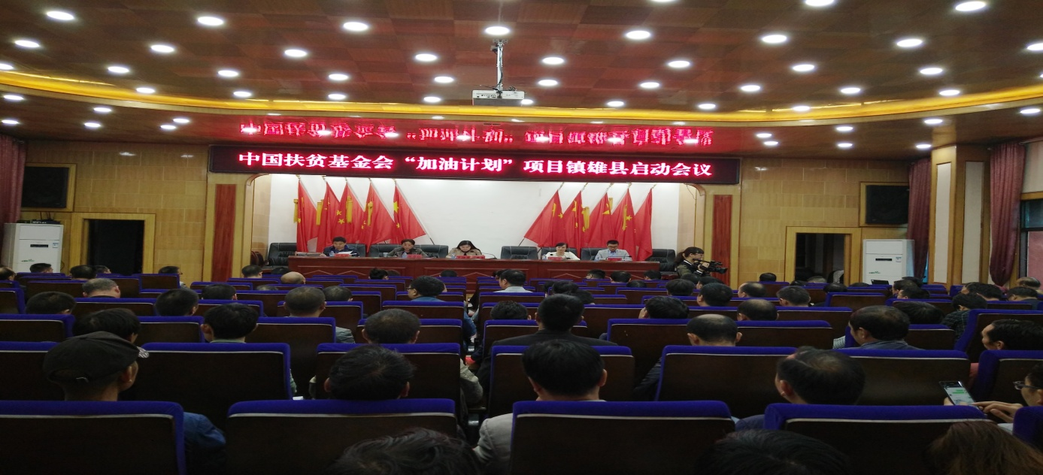
中国扶贫基金会“加油计划”项目在镇雄启动的会议

- 项目办公室成立了！
9月5日，“加油计划”项目办公室在镇雄县教育局正式启用，“加油计划”镇雄工作团队组建。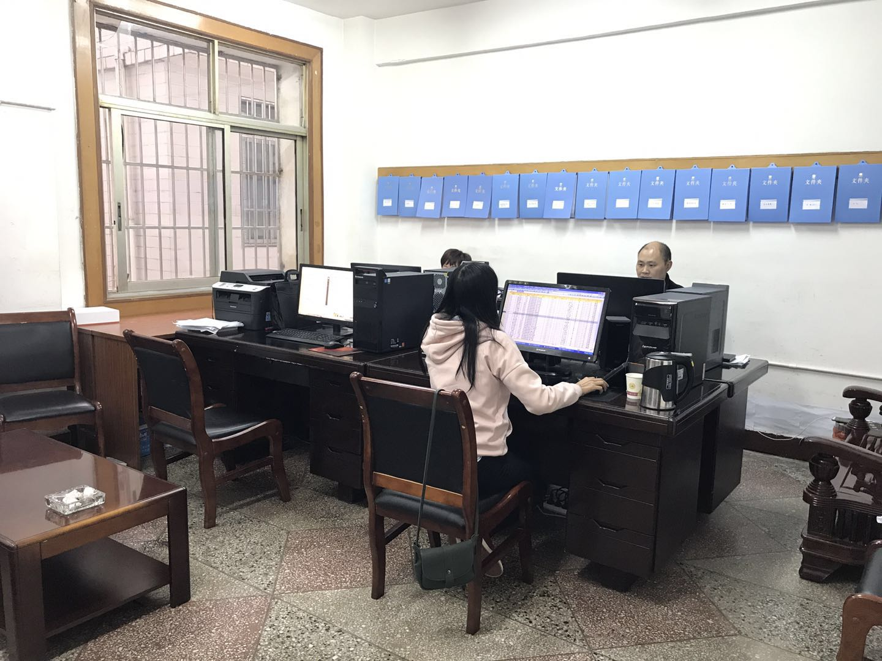
中国扶贫基金会“加油计划”项目办公室
- 项目干事培训会
2017年9月5日召开镇雄县“加油计划”的第一次项目干事培训会，对第一批10所学校的校长及项目干事进行了培训。项目干事们在会上都踊跃的发言，对今后的培训和项目推进都充满信心。
4.加油课程

9月15日至9月17日，32名加油教练汇聚到镇雄县接受加油培训，目前加油课程在10所学校全面开展。
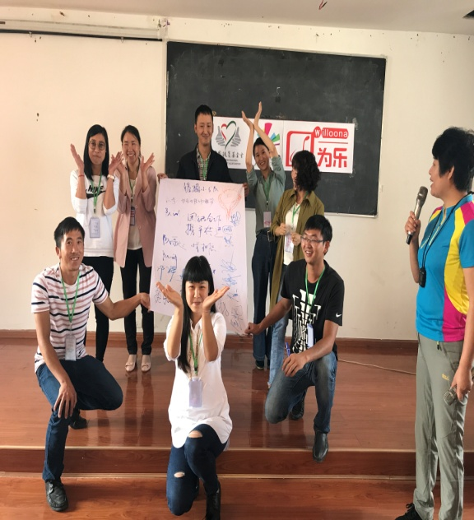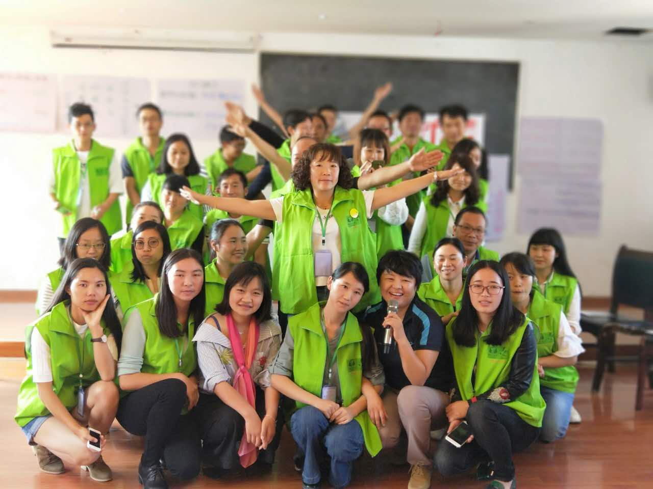
图1加油课培训教师分团队合作 图2 教师们在培训中做活动
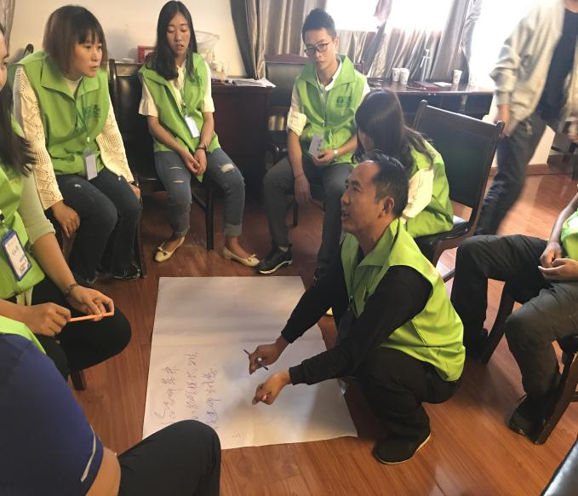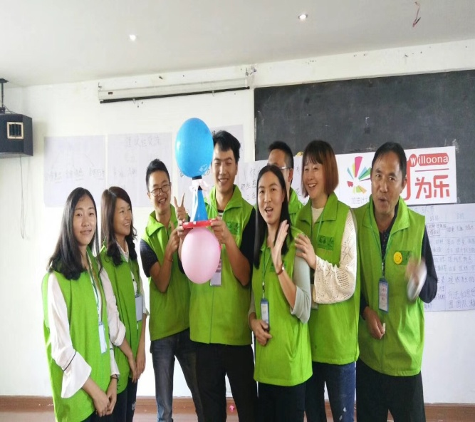
图3教师在培训中讨论问题、设计加油课 图4教师在培训学习创新和设计
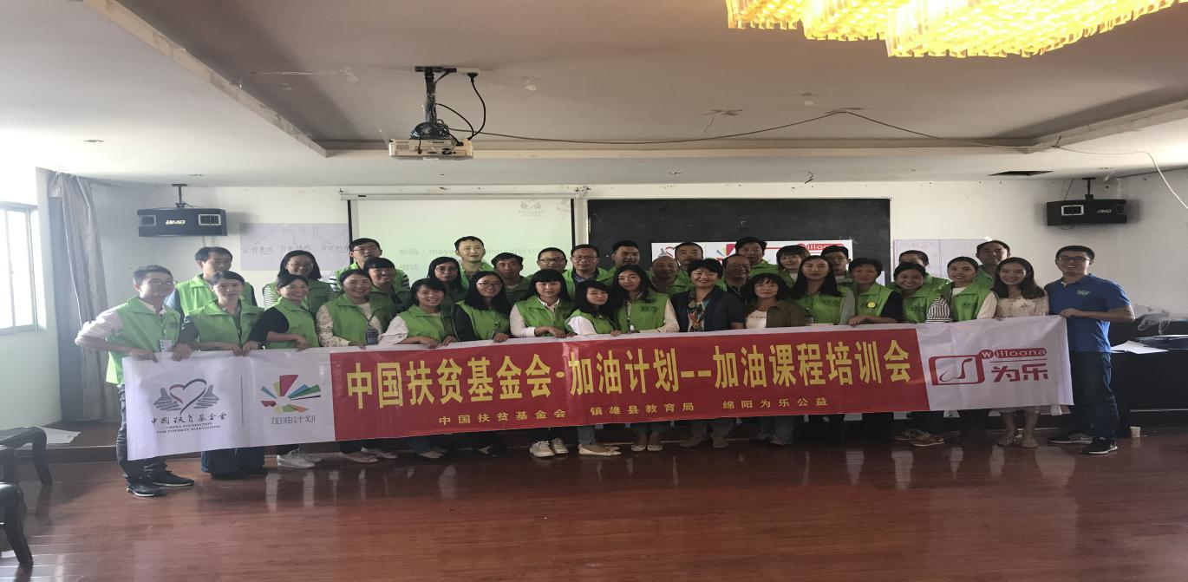
图5加油课培训教师合影

学生感想
陇家湾小学六年级王欢：加油课给我与同学们心与心的交流机会
“加油”课程之团队合作主题

我是陇家湾小学六年级（一）班的王欢，在开学不久我们在老师的带领下共同完成了“加油”课程的热身游戏和主题游戏体验活动，我深刻的体会到如何做到同学与同学之间沟通交流和相互合作。
老师在加油课上带领我们做了一些关于团队合作的主题游戏活动，通过这些有趣的游戏，我深深体会到全班同学在一起就是一个集体、大家庭、一个团队。我理解的团队合作，就是各成员要有共同认可的一种集体意识，它能体现集体里所有成员的心理和士气，是一个集体所有成员共同目标和理想的体现。是团结集体、推动集体发展的精神动力。
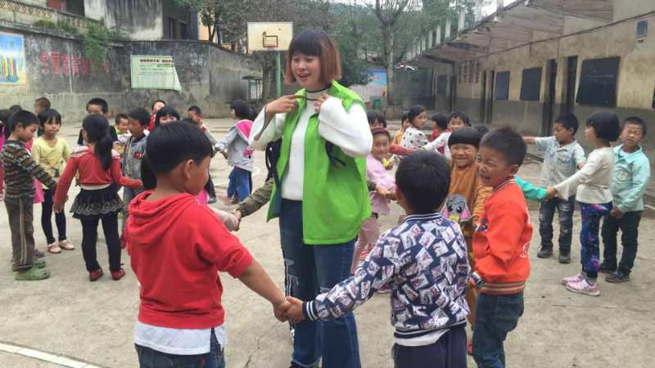
完成活动后，老师和我们一起交流，鼓励我们，一同分享了对团队合作的感悟和心得体会。在讨论分享的环节，老师给我们分享了交响乐团的合作带给我们优美的音乐，悬崖上用生命为年轻羚羊架起桥梁的老羚羊等故事。我们都踊跃的阐述了自己的意见和观点：所谓团队合作，就是大家要有大局意识、全局意识、协作精神和服务精神的集中体现。团队精神的根基是尊重每个人的爱好特点和贡献。核心是团结合作，最高境界是全体同学的一致目标和团结一致的决心，团队合作反映的是我们个人利益和集体体利益的统一，并进而保证集体朝着统一的目标前进。我们表现个性、表现特长的同时也要有自我牺牲的精神，从而保证了所有成员共同完成目标。团队精神是获得成功的一部分，从而提高我们的自尊心和耐挫能力，激发我们积极向上的精神。
虽然老师才带领我们体验了几节“加油”课，但是我深知其带给我们学生真正的意义和改变。感谢“中国扶贫基金会”对我们这些乡村儿童的关爱，在你们的帮助下我们健康快乐的成长，提高我们各方面的能力，让我们在明天的群花中傲放得更加美丽!

教师感想
只要行动，就有收获
金秋九月，盼望着新学期的到来，盼望着“加油计划”的实施，在中国扶贫基金及为乐公益和教育局的大力支持下，我们迎来了新的课程---“加油课”。
经过为期三天的培训，我们带着满满的收获，奔赴孩子们的身旁，在一片欢声笑语中，加油课程的号角奏响了。我清晰的记得，孩子们对于这种轻松、愉悦的上课方式既感到好奇又新鲜时，一脸欣喜的表情。告别了沉闷的知识讲授，迎来了活跃的课堂，情感的升华和事理的熏陶。孩子们做着游戏、说着，我听着……无形中，我们这个集体更加团结和凝聚在一起，我与孩子们的心贴得更近了，彼此更融合了，实属三全其美的事儿了！
在熟知了加油课程的涵义，流程及方案后，我很快的进入了角色，在具体的教学情境中，我的感受如下：
教师要善于观察，在生活中汲取教学的内容，从学生实际出发，在课程中创设具体情境，引导学生讨论、思考，培养学生优良品质。比如，刚开始时，我发现有些学生缺乏自信心。而自卑对学生是一个很重要的心理问题，缺乏自信心的学生在做事的时候，不能够全身心地投入，而又总是怕别人笑话他们，投入不够又会给他们带来不断的失败，使得别人对他们真的有了不好的看法；不断的恶性循环最终使他们的信心越来越弱，不仅在学校落后于他人，走上社会也难于取得成就。因此，对小学生来说培养自信心是十分必要的，所以，我精心设计了加油课《自信“不倒翁”》。我在热身中设计了这样一个情境，把全班学生分成几个小组，每个小组发一个带有哈哈大笑的不倒翁，发现怎么推打它们都不倒，一直是哈哈大笑，让学生体会到不倒翁的自信，这样的情境引入不仅调动学生的积极性，而且自然、流畅，明理浅白。那节课中间我还设计了“优点轰炸”这一主题游戏，就是让一个学生站起来，其他学生分别指出他的优点，尤其重视落后生，尽量给他们找优点，这使平时常常受歧视、冷落，享受不到正常儿童应有权利的那些学生发现了自己的闪光点，找到了自己的立足之地，从而找回了属于他的自信和自尊。
因而加油课程的实施，不仅丰富了我们的教学内容，更为我们营造了愉悦的教学模式，很期待美好的明天！
放马坝小学教师： 周应倩

隆林项目区：
1.项目办公室落成了！
8月20日，中国扶贫基金会原副会长陈开枝同志为隆林“加油计划”项目办公室揭牌，并查看了隆林“加油计划”项目组工作人员办公的情况，现场与大家畅谈“加油计划”项目学校发展的美好前景。

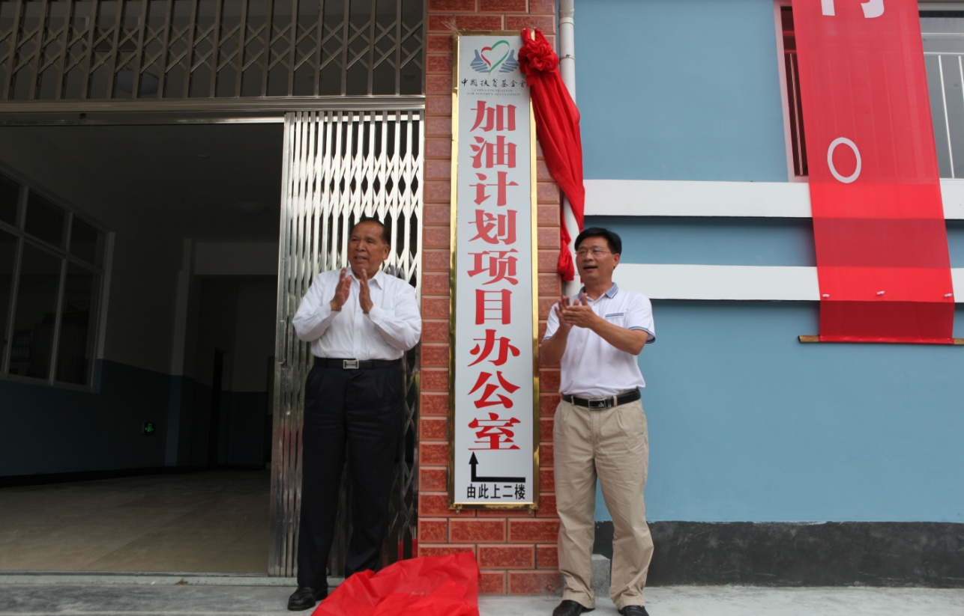
中国扶贫基金会副会长陈开枝（左）与隆林各族自治县政协主席黄子锋（右）为项目办公室揭牌
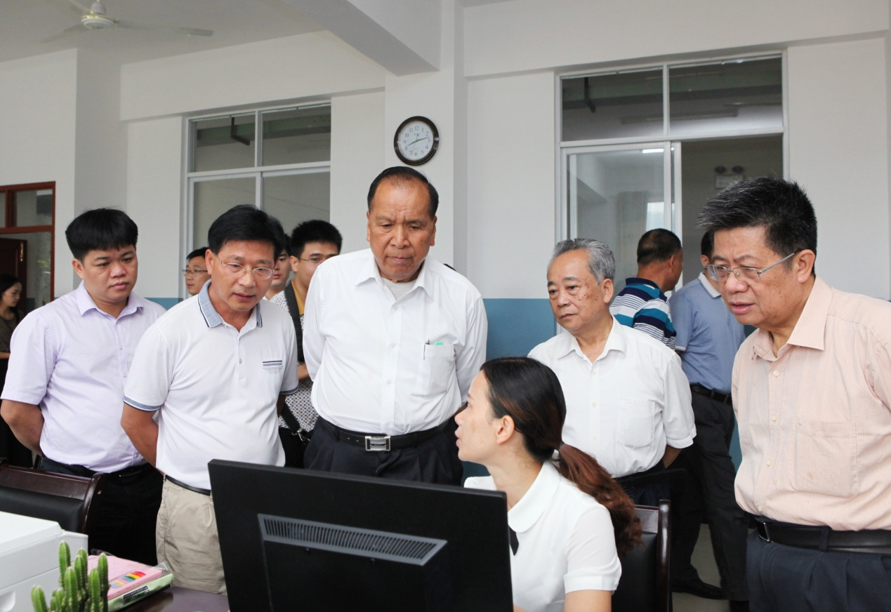
中国扶贫基金会副会长陈开枝（左三）在项目办公室了解项目学校学生信息采集情况
2.项目学校相继挂牌
项目学校新州镇弄桑小学、大树脚小学等相继的挂好“加油计划项目学校”牌匾，各项目落地实施工作得于顺利开展。

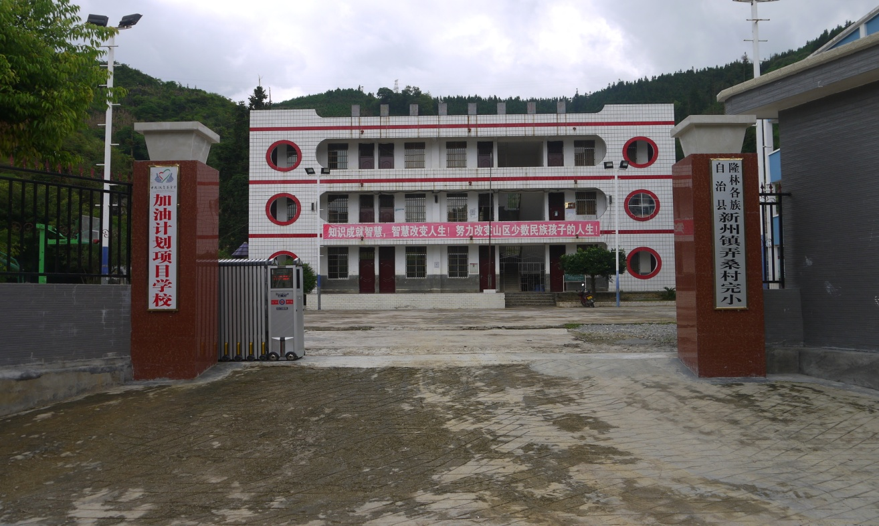
图1新州镇弄桑小学
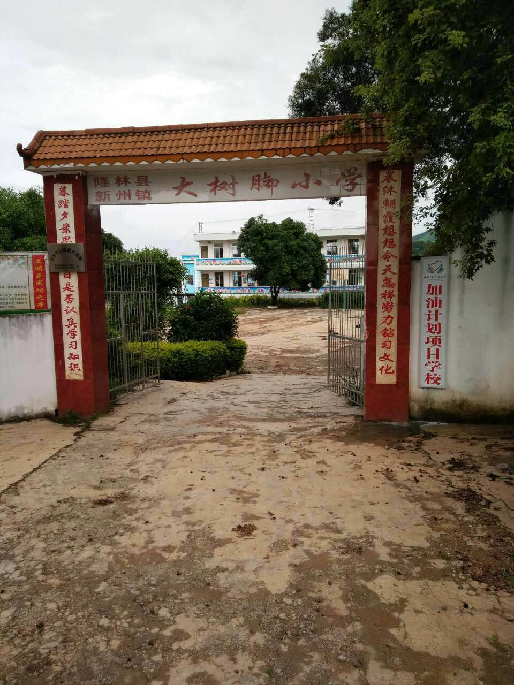
图2新州镇大树脚小学

3.项目干事培训会
2017年8月28日召开项目干事培训会，推进“加油计划”项目学校的各项工作，提高各项目学校项目干事采集学生信息资料以及相片的技能，更好地推动加油计划项目工作的有效开展。
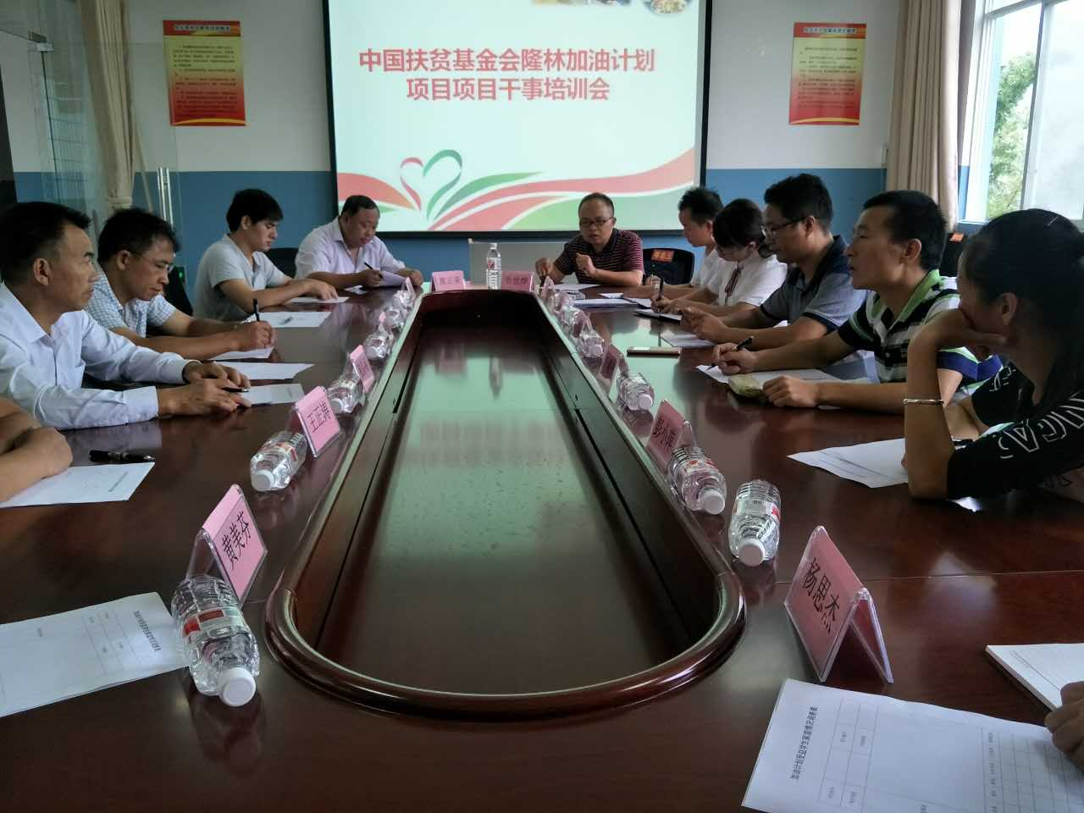
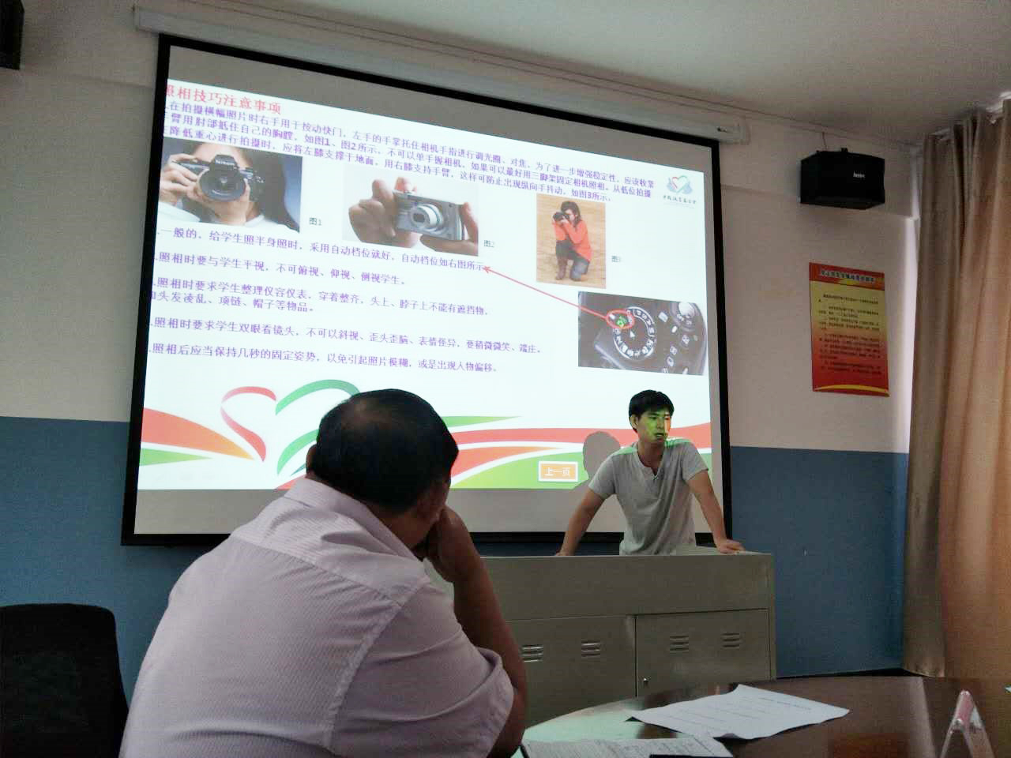
项目干事培训会现场
4.加油课程培训
为保障加油课的品质，让自己的加油课更精彩，更受到学生们的欢迎，9月15日至9月17日8所项目学校的24名加油课任课教师汇聚到隆林县接受加油课程培训，目前加油课程已在8所学校全面开展。

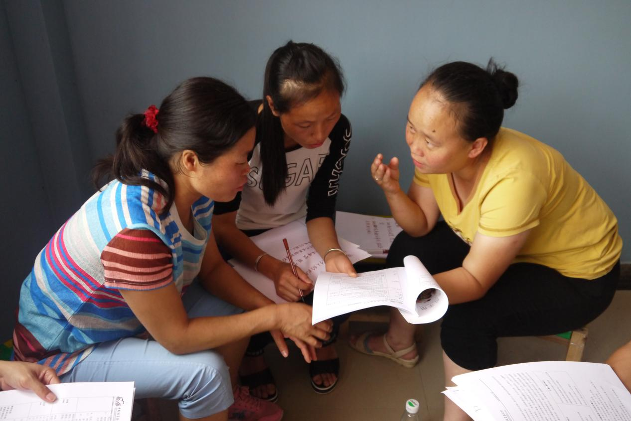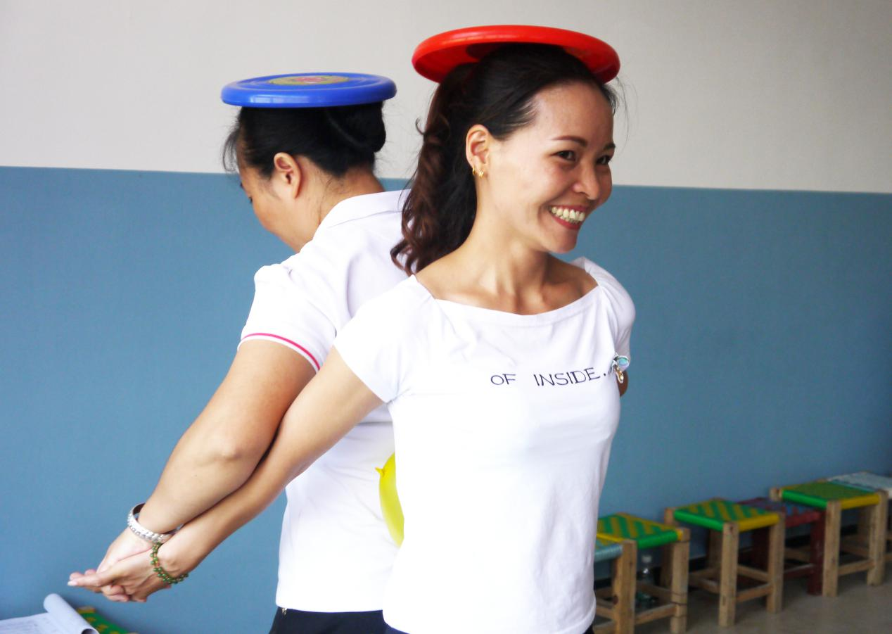
图1教师在培训中讨论问题、设计加油课图2教师在亲身实践设计好的加油课
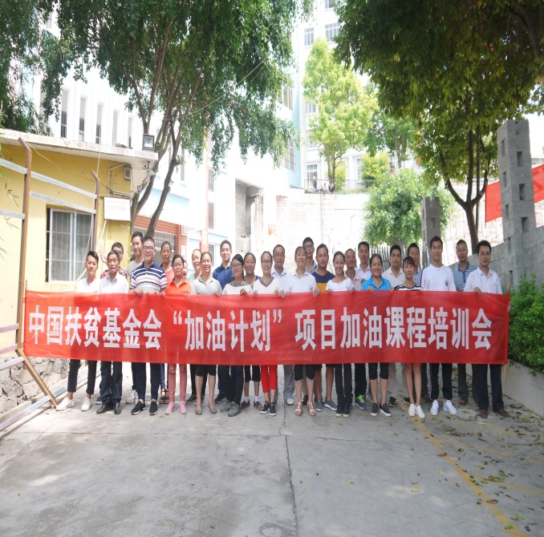
图3加油课培训教师团队合影
师生感言
加油课，我的新朋友
——新立小学二年级学生 王燕欣
我叫王燕欣，爸爸、妈妈离婚了，妈妈带着我改嫁到现在的新家庭，新的环境让我觉得很陌生，因为性格比较内向，也不敢主动跟新同学交朋友，每天都是孤零零的一个人。
这个学期，我们新增了一门“加油课”，我第一次知道原来上课还可以这么有趣，我们在游戏中快乐地学习，每节加油课时间总是过得很快，刚上完一节加油课又期待下一节加油课的到来。通过加油课我慢慢的有了自信，也不再害怕了，现在的我能主动跟新同学交流了，也交到了几个好朋友。我要感谢“加油课”这位新朋友，让我走出了胆怯和自卑!
加油课，你我快乐成长！
——隆或镇伟岭小学彭晓萍老师
参加这次加油课程培训，我特别开心。能够得到专家的指导，我觉得很荣幸。
本次培训的活动成长的不仅仅是学生，对于自己也是一种成长。
培训过程增长了见识，原来教学可以融入游戏的形式，同时让学生通过游戏进行快乐的学习，并且拓宽了学生的眼界。
再一次感受，找到了能够在教育事业上长远发展的动力，回到学校一定上好“加油课程”，给学生们带去快乐，为孩子们的健康成长助力！
有了项目老师培训的加持，我对自己能上好加油课更有信心了！
加油课，你我快乐成长！

